**MODUL 7**

**PESAMAAN LAPLACE POTENSIAL LISTRIK**

Nama : Alvira Falah Azmi

NIM : 1227030004

1. Sebuah pelat logam berbentuk kubus memiliki ukuran 100x100x100 unit. Pada awalnya, sebagian pelat berada pada suhu panas (1) dan sebagian lain berada pada suhu dingin (0). Di tengah pelat, terdapat area persegi 40x40 yang dipanaskan pada satu sisi z = 40, dan didinginkan pada sisi berlawanan z = 90. Simulasikan penyebaran panas pada pelat tersebut dengan iterasi sebanyak 2000 kali, menggunakan konvolusi untuk memperbarui distribusi panas dan kondisikan nilai suhu tetap pada 1 atau 0 untuk area tertentu.

Hasil grafik yang didapatkan melalui laplace:

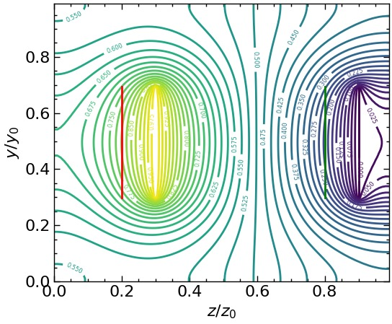 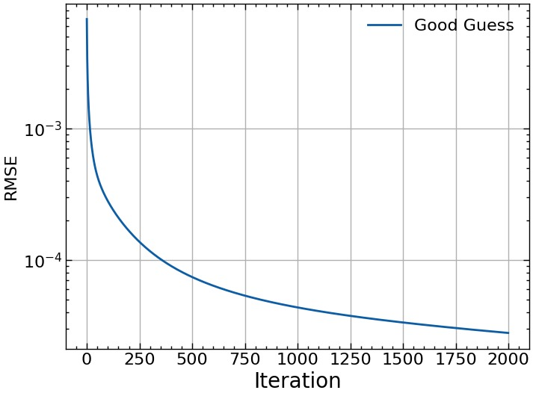

Grafik menunjukkan hasil dari simulasi penyebaran panas pada pelat logam berbentuk kubus dengan ukuran 100x100x100. Pada simulasi ini, iterasi dilakukan sebanyak 2000 kali untuk memperbarui distribusi panas pada pelat menggunakan metode konvolusi.

* Grafik 1 (Distribusi Suhu) menggambarkan distribusi suhu pada irisan pelat dengan posisi (z = 40) menunjukkan area dengan suhu berbeda, di mana garis kontur yang lebih rapat mengindikasikan perubahan suhu yang lebih cepat. Pada bagian tengah gambar terlihat area dengan suhu tinggi ( warna kuning) dan area suhu rendah (warna ungu) merupakan hasil pemanasan pada satu sisi pelat dan pendinginan pada sisi lainnya. Selanjunya garis vertikal merah dan hijau menunjukkan batas area pemanasan dan pendinginan pada pelat yang menjaga suhu tetap pada nilai 1 dan 0 pada batas batas tertentu.
* Grafik 2 (Error atau RMSE (Root Mean Square Error)) menunjukkan perubahan nilai RMSE distribusi suhu awal terhadap distribusi suhu yang diperbarui pada setiap iterasi. Dari grafik, terlihat bahwa nilai RMSE menurun tajam pada awal iterasi dan menurun secara lambat seiring bertambahnya jumlah iterasi hingga mencapai stabil. Penurunan RMSE menunjukkan bahwa distribusi suhu pada pelat mendekati kondisi keseimbangan. Setelah sekitar 2000 iterasi, RMSE mencapai nilai yang sangat kecil yang menandakan bahwa distribusi suhu pada pelat hampir mencapai kondisi stabil atau setimbang.